魔法少女まどか☆マギカ Behold The Another World プロジェクト構築方法

プロジェクトの構築方法を説明します
また、データ納品や修正を行いたい場合の方法も説明します
不明な点があればメールかSkypeあたりでご質問ください(skypeはorochi tungusで検索したら多分引っかかると思います）

１.SourceTreeのインストール
現在プロジェクトに関するデータをGitHabというサーバーにバックアップを兼ねてアップデートしています。SourceTreeはプロジェクトのデータをダウンロードおよびアップデートするためのツールです。以下のサイトからダウンロードしてください（Download Source Tree freeをクリックすることでダウンロードできます）
http://blog.sourcetreeapp.com/2014/01/29/sourcetree-for-windows-1-4-released/
ダウンロードしたファイルを実行してインストールしてください
次に図1-1のような画面が出ますが（日本語で出てくるかもしれません）、一番下を選択してください
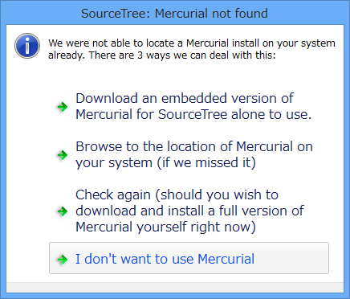
図1-1
引き続き図1-2のようなセットアップダイアログが表示されます（こちらも日本語で出てくるかもしれません）
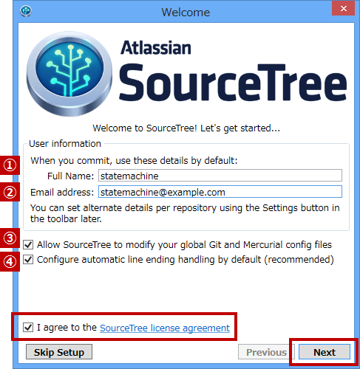
図1-2
図1-2の１に自分の名前を（アップデートしたときに表示されます）、２に自分のメールアドレスを、３と４と１番下の使用ライセンス契約同意にチェックを押して「Next」を押してください。

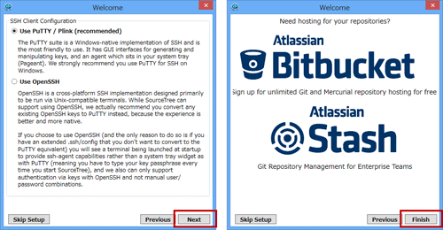
図1-3
次の画面は特にいじらずNextを押し、最後にFinishを押してください。こちらも日本語で出るかもしれません。ここまでいったらインストールは完了です

２.プロジェクトのダウンロード
SourceTreeを起動し、図2-1左上の「新規/クローンを作成する」をクリックします
図2-1
すると以下のような画面が出ます。ここで「元のパス/URL」に以下のURLを入力してください
https://github.com/orochitungus/madoka_BAW.git
次に図2-2の「保存先のパス」に自分のPCの任意のフォルダを指定してください。私の場合はCドライブ直下にmadoka_BAWというフォルダを作成して指定しています。
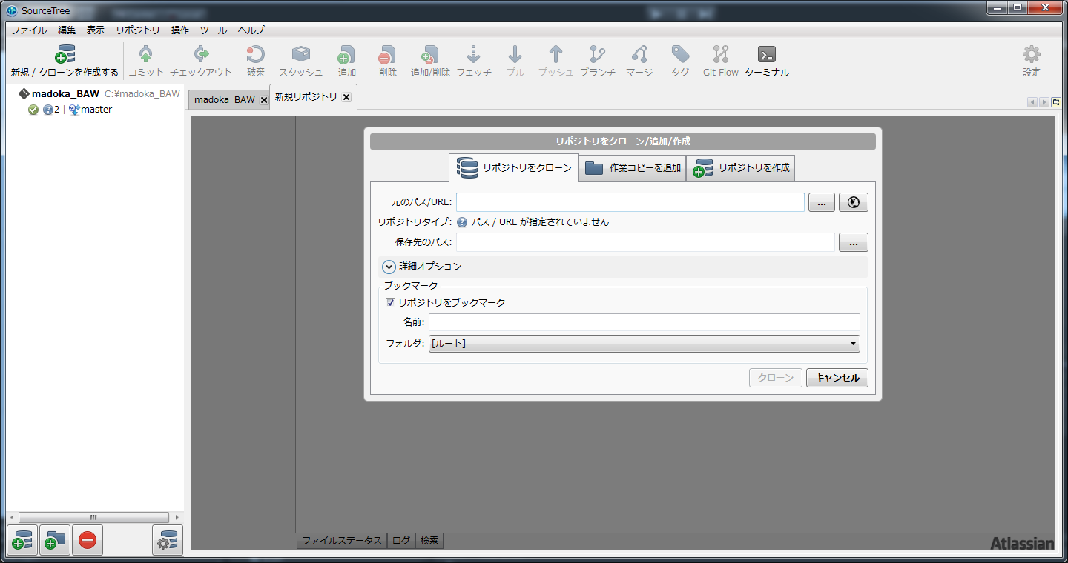
図2-2
指定が終わったら「クローン」ボタンがアクティブになるので押してください。ダウンロードが始まります（回線にもよりますが結構かかるので気長にお待ちください）

３.Unityのインストール
次にUnityをインストールします。これは開発ツールなのですが、これを使わないとデバッグ出力ができないのでインストールします
以下の所からUnityをダウンロードしてください。最新版は5系なのですが、とりあえず4.6.9を落としてください（多分開発を５に変えるのは年が明けてからになります）
http://unity3d.com/jp/get-unity/download/archive
ダウンロードした実行ファイルを実行するとUnityのインストールが始まります。初回のみライセンス登録を要求されるので以下のようにフリーライセンスを選択してOKを押してください
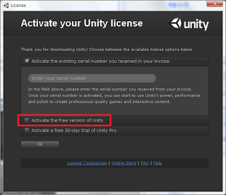
次にアカウント登録を行います。以下のようなログイン画面が表示されるのでEメールアドレスとパスワードを入力して「Create Account」を押してください
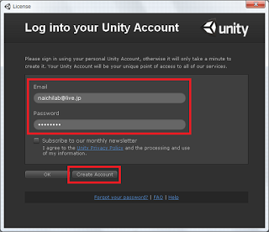
さらに追加情報を入力してOKを押します
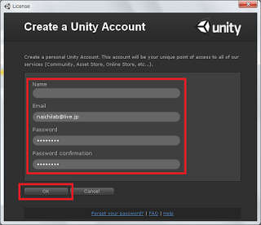
数分ほど待つと、入力したEメールアドレスに登録完了のメールが届くので、Confirm my accountを押してください
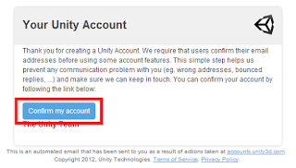
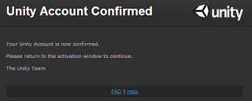
登録されますので、再度Unityのログイン画面に戻ってください。この後にアンケートがありますが、適当に答えて大丈夫です
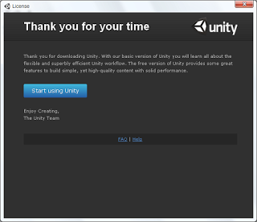
これでUnityの登録が終わり起動します

４.テストプレイの実行方法
２でのダウンロードが終わっている前提で話を進めます。終わっていなかったら終わるまで待ってください
コントローラーを接続します。
Unityを起動し「File」→「Open Project」を選択します。以下のようなプロジェクトのリストが出てきますので、「Open Other」を押し、２でダウンロードしたフォルダの中にある「madoka_behold_the_another_world」を選択して「Open」を押してください
ちなみに一度やると次回からの起動時は選択したプロジェクトが自動的に読み込まれるので２回目以降はこの作業は不要です
次に「File」→「Open Scene」を選択します。そしてSceneというフォルダを探し、その中にある「title.unity」というファイルを選択してください
次に画面下にあるConsoleというタブを選択し「Clear on Play」と「Error Pause」を押してください
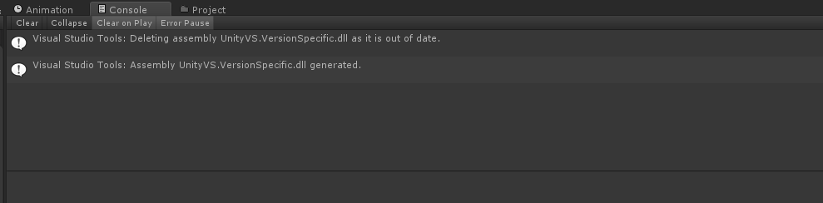
Consoleが出てこない場合、「Window」→「Console」を選択してください
画面中段のGameタブの部分がゲーム画面になります。画面が小さい場合はGameタブの「Maximize on Play」を押してください（起動時に大きくなります）
次に「Assets」の「Sync Monodevelop Project」を押します。するとMonodevelopというソフトが起動しますので、左上の再生ボタンを押してください
すると、以下のようなウィンドウが出るのでAttachを押します
これでデバッグの準備は完了です

５．ゲームの操作方法
title.unityを開いた状態でUnity上段の再生ボタンを押すと、以下のようなタイトル画面に移行します
ここでコントローラーの１ボタンを押すとゲームが開始されます

戦闘中の操作
以下のようになります
キーボード | ゲームパッド | 機能
方向キー | 十字キーor左スティック | キャラクターを移動/選択肢操作
Ｏ/Ｐボタン | 右スティック | ロックオンしていないとき、カメラ移動
同じ方向キー素早く２回 | 十字キー同方向に素早く２回 | ステップ移動（格闘動作を中断して実行できます）
Zボタン | 1ボタン | 射撃攻撃（一部のキャラクターは長押し後に離すことでチャージ射撃ができます）
Cボタン | ２ボタン | 格闘攻撃（方向キーとの組み合わせで技が変化します。一部のキャラクターは長押し後に離すことでチャージ格闘ができます。また、一部の格闘は連続入力で技が変化します）
Xボタン | ３ボタン | ジャンプ(Boostゲージがあるときのみ実行可能です。また、２回連続押しで空中ダッシュが可能となります。空中ダッシュは現在の動作を中断して実行できます）
Ｖボタン | ４ボタン | ロックオン（長押しで解除できます）
Ｎボタン | ６ボタン（１＋２ボタン） | サブ射撃（キャラクターごとに内容は異なります）
Ｍボタン | ７ボタン（１＋３ボタン） | 特殊射撃（キャラクターごとに内容は異なります）
Aボタン | ８ボタン（２＋３ボタン） | 特殊格闘（キャラクターごとに内容は異なります。方向キーとの組み合わせで技が変化します）
Ｆ１ボタン | ９ボタン | セットしてあるアイテムを使用します
Ｆ２ボタン | １０ボタン | メニューを呼び出します

クエストパートでの操作
以下のようになります
キーボード | ゲームパッド | 機能
方向キー | 十字キーor左スティック | キャラクターを移動/選択肢操作
Ｏ/Pボタン | 右スティック | カメラ操作
f2ボタン | 9ボタン | メニュー呼び出し
spaceキー | 1ボタン | 選択確定
不具合を起こすとゲームが停止し、UnityのConsoleかMonodevelopに問題を起こした個所が表示されます。不具合を確認した場合、起こした作業の内容とConsoleかMonodevelopのコピーを送ってください。停止しなかった場合は不具合の内容と発生状況と手順を可能な限り教えてください

６.データ更新時の反映方法
こちらでエラー修正を行った場合、反映させることができます。以下の手順で行ってください
6-1.Source Treeを起動し、画面左の「ブランチ」の「master」をクリックします
6-2.Source Tree上段の「フェッチ」を押します。更新がある場合、「プル」の上に赤文字の数字が出現します
6-3.「プル」を押します
6-4. Unityを起動してテストプレイを行ってください（エラーが出た場合は教えてください）

７.完成データのアップデート方法
依頼品を完成させたり修正したりした場合など、以下の手順でsourcetree経由でアップデートすることができます
7-1. ダウンロードしたファイルの中にある「Data Origin」フォルダ以下に適当なフォルダを作り、そこに作成したデータを入れます
7-2. Source Treeを起動し、画面左の「ブランチ」の「master」をクリックします
7-3. 「ファイルステータス」タブをクリックすると、下の図のような更新or変更ファイル一覧が「作業ツリーのファイル」に表示されます
7-4. 作業ツリーのファイル

